

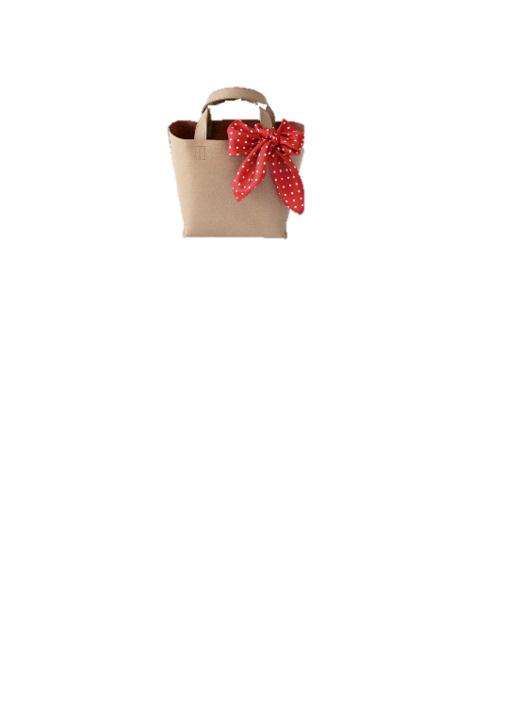
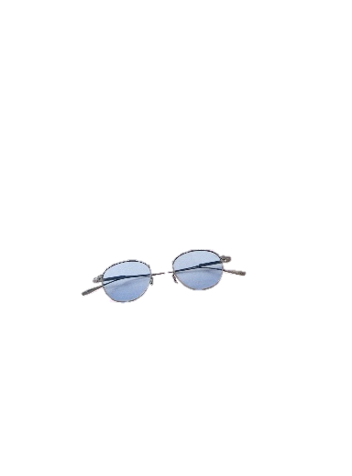
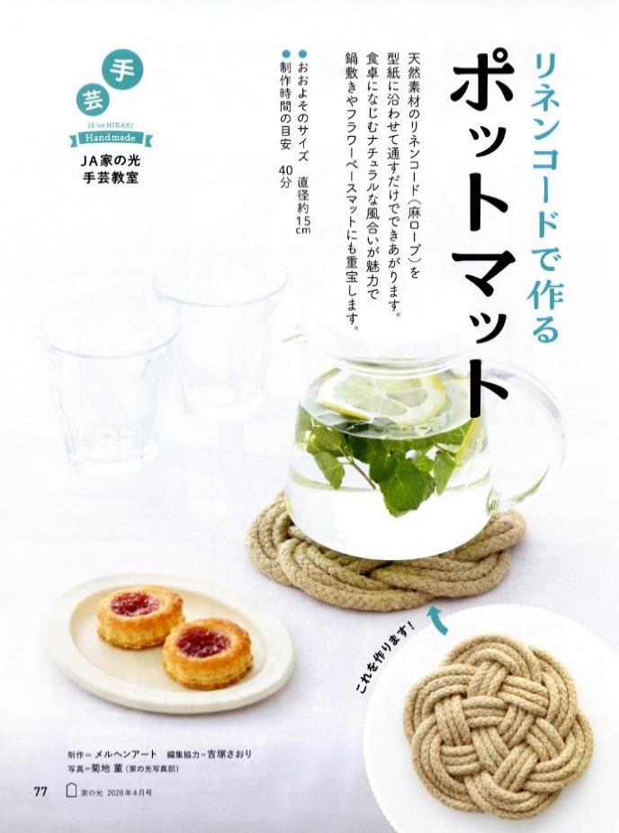

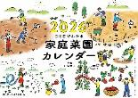
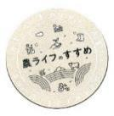
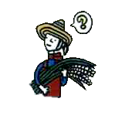
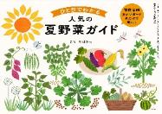
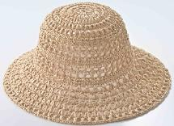
ほんとうに効果のある ウオーキング
味つけは黄金比率で簡単！
おかずいらずの もりもり炊きこみご飯

ぼくが思う農業の一番の魅力は、人が生きていくうえで本質的なことを五感をとおして味わえるところです。命の芽生えに感動したり、生きる意味を考えたり。土や自然との対話から、数えきれないほどの影響を受けています。
表紙 工藤 阿須加さん

ひと目で
わかる

リネンコードで作る ポットマット
《別冊付録》

家庭菜園カレンダー２０２６

アイテムひとつで
魔法のスタイルアップ術
特 集
野菜が良く育つ 花の植え合わせ
阿高あやの なるほどレッスン
ＪＡ・協同組合がよくわかる！

４月号
協同組合同士が
連携するのはなぜ？

- 購読のお申し込みはお近くのＪＡへ

